Comunicato stampa

Una nuova opportunità per finanziare la ricerca sulla salute orale

Il 28 settembre 2020 la Foundation Nakao for Worldwide Oral Health lancerà un nuovo bando per l’assegnazione di finanziamenti per la ricerca

Gli accademici e i clinici del settore dentale sono invitati a presentare le proprie candidature per accedere ai finanziamenti per la ricerca per i quali la Foundation Nakao lancerà un bando il 28 settembre 2020. È la seconda volta, dalla propria costituzione nel 2018, che questa prestigiosa Fondazione finanzia una simile iniziativa. L’organizzazione fornisce sostegno a studi clinici e ricerche in ambiti importanti quali la minimum intervention in odontoiatria e la salute orale degli anziani.

I vincitori del bando riceveranno CHF 50.000 a progetto oltre a poter godere di visibilità tra i professionisti e nell’industria del settore dentale, nonché presso il pubblico in generale, a cui verranno presentati i risultati e i successi di ciascuno studio.

Il progresso nella ricerca sulla salute orale
Il primo bando per l’assegnazione di borse per la ricerca è stato lanciato a settembre 2019 e a sei studi è stato concesso l’onore di essere scelti tra un numero enorme di candidature. I candidati appartengono alle seguenti categorie: organizzazioni governative, organizzazioni non governative, università, istituti di ricerca o altro.

La Fondazione Nakao sostiene la ricerca accademica e gli studi clinici che contribuiscono al suo obiettivo fondante, ovvero il miglioramento della salute orale e di conseguenza il miglioramento della qualità di vita per i popoli di tutto il mondo. Le principali aree di ricerca nell’ambito della salute orale sono: la Minimum Intervention in odontoiatria, la salute orale nelle popolazioni che invecchiano e il movimento 8020, la funzionalità dentale, la prevenzione della fragilità orale e il Dental IQ.

“La Fondazione ha tratto ispirazione da tema che ci sta molto a cuore, ovvero l’impatto della salute orale sulla qualità di vita. Io e mio marito crediamo che l’odontoiatria abbia un ruolo fondamentale da svolgere nella salute e nella longevità delle persone di tutto il mondo. Ci auguriamo di vedere al più presto tutto questo tradotto nella realtà grazie alle attività della Fondazione”, ha affermato la signora Makiko Nakao, Presidente della Foundation Nakao for Worldwide Oral Health all’inaugurazione ufficiale della fondazione nel 2018.

Informazioni sulla Fondazione Nakao
La Foundation Nakao for Worldwide Oral Health è stata istituita il 21 settembre 2018 a Lucerna, in Svizzera. Tutto questo è stato realizzato grazie al Sig. Makoto Nakao, ex Presidente di GC Corporation, il quale, dopo essere stato alla guida dell’azienda per 42 anni, ha donato le proprie quote personali della società a sostegno di questa nobile iniziativa. Il Comitato di Gestione della Fondazione Nakao vanta un team di stimati professionisti del settore dentale provenienti da quattro continenti, ovvero Europa, America, Australia e Asia. Si tratta dei Professori Reinhart Hickel, Clark Stanford, Macro Ferrari, Eric Reynolds, Keiichi Sasaki e del Dott. Kiyotaka Nakao.

Le candidature potranno essere inviate fino all’11 dicembre 2020 tramite l’apposito modulo disponibile sul sito web della Fondazione Nakao https://www.foundation-nakao.com/applications

Per riferimenti e ulteriori informazioni contattare:
Foundation Nakao for Worldwide Oral Health
Fluhmattweg 13
6004 Lucerna, Svizzera
Telefono (+ 41) 41.203.27.17
www.foundation-nakao.com
info@foundation-nakao.com

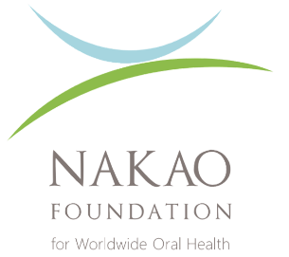

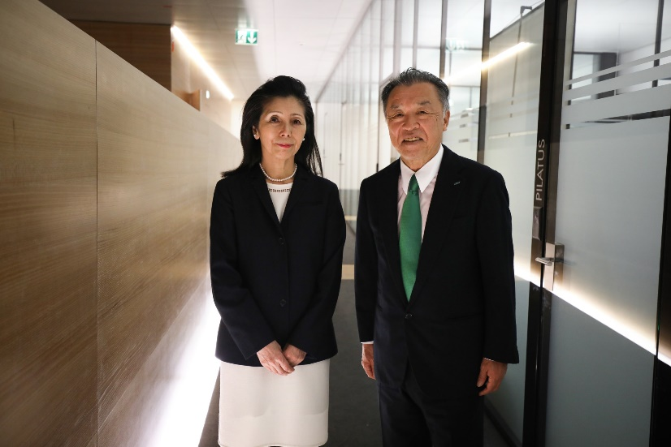
La Sig.ra Makiko Nakao, Presidente del Consiglio della Fondazione e il Sig. Makoto Nakao

